РОССИЙСКИЙ УНИВЕРСИТЕТ ДРУЖБЫ НАРОДОВ

Факультет физико-математических и естественных наук

ОТЧЕТ

ПО ЛАБОРАТОРНОЙ РАБОТЕ № 3

*дисциплина: Математическое моделирование*

*Студент: Пиняева Анна Андреевна*

*Группа: НФИбд-02-20*

*МОСКВА*

*2023*

Цель работы: построить графики изменения численности войск армии Х и армии У для следующих случаев:

1. Модель боевых действий между регулярными войсками  
2. Модель ведение боевых действий с участием регулярных войск и партизанских отрядов

Теоретические сведения

Рассмотрим три случая ведения боевых действий: 1. Боевые действия между регулярными войсками; 2. Боевые действия с участием регулярных войск и партизанских отрядов; 3. Боевые действия между партизанскими отрядами. В первом случае численность регулярных войск определяется тремя факторами: 1. скорость уменьшения численности войск из-за причин, не связанных с боевыми действиями (болезни, травмы, дезертирство); 2. скорость потерь, обусловленных боевыми действиями противоборствующих сторон (что связанно с качеством стратегии, уровнем вооружения, профессионализмом солдат и т.п.); 3. скорость поступления подкрепления (задаётся некоторой функцией от времени).

Модель боевых действий между регулярными войсками описывается как: 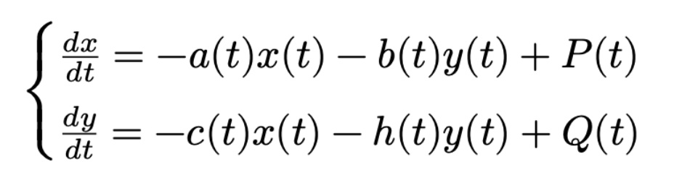

Потери, не связанные с боевыми действиями, описывают члены -a(t)x(t) и -h(t)y(t) , члены -b(t)y(t) и -c(t)x(t) отражают потери на поле боя. Коэффициенты b(t) и c(t) указывают на эффективность боевых действий со стороны у и х соответственно, a(t),h(t) - величины, характеризующие степень влияния различных факторов на потери. Функции P(t),Q(t) учитывают возможность подхода подкрепления к войскам Х и У в течение одного дня.

Модель ведение боевых действий с участием регулярных войск и партизанских отрядов описывается как: 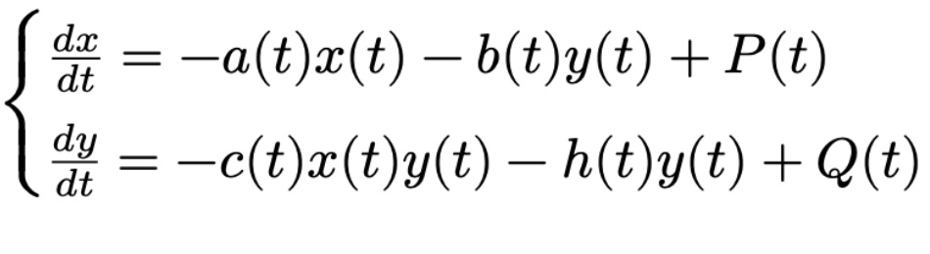

В этой системе все величины имею тот же смысл, что и в предыдущем случае. —

Условие задачи

**Вариант 29**

Между страной Х и страной У идет война. Численность состава войск исчисляется от начала войны, и являются временными функциями x(t) и y(t). В начальный момент времени страна Х имеет армию численностью 202 000 человек, а в распоряжении страны У армия численностью в 92 000 человек. Для упрощения модели считаем, что коэффициенты a,b,c,h постоянны. Также считаем P(t) и Q(t) непрерывные функции.

Постройте графики изменения численности войск армии Х и армии У для следующих случаев: 1. Модель боевых действий между регулярными войсками 2. Модель ведение боевых действий с участием регулярных войск и партизанских отрядов

**Случай 1**

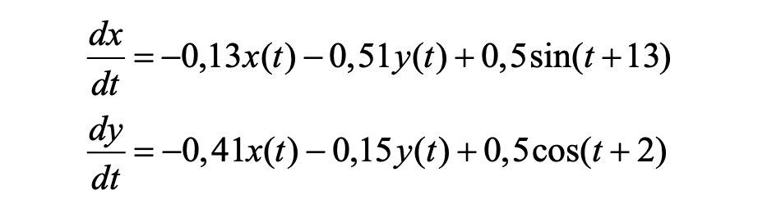

**Код**

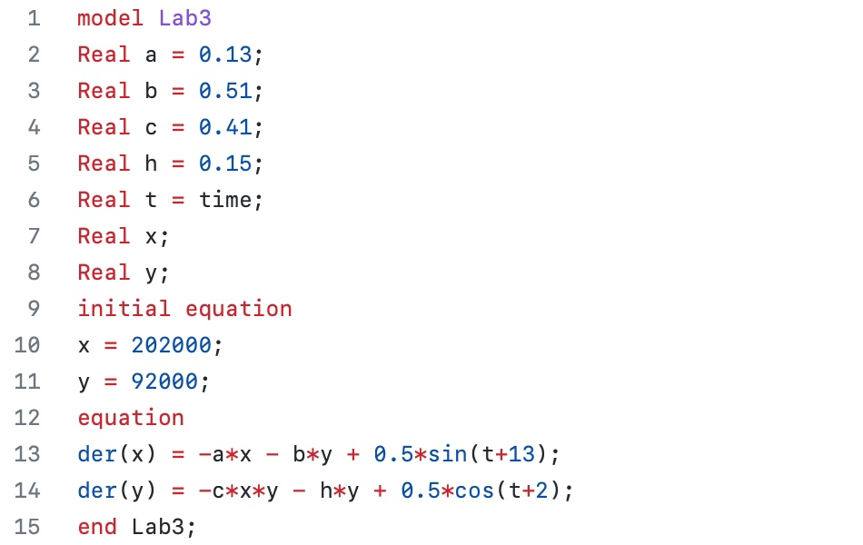

Код построения графика для случая 1

**График**

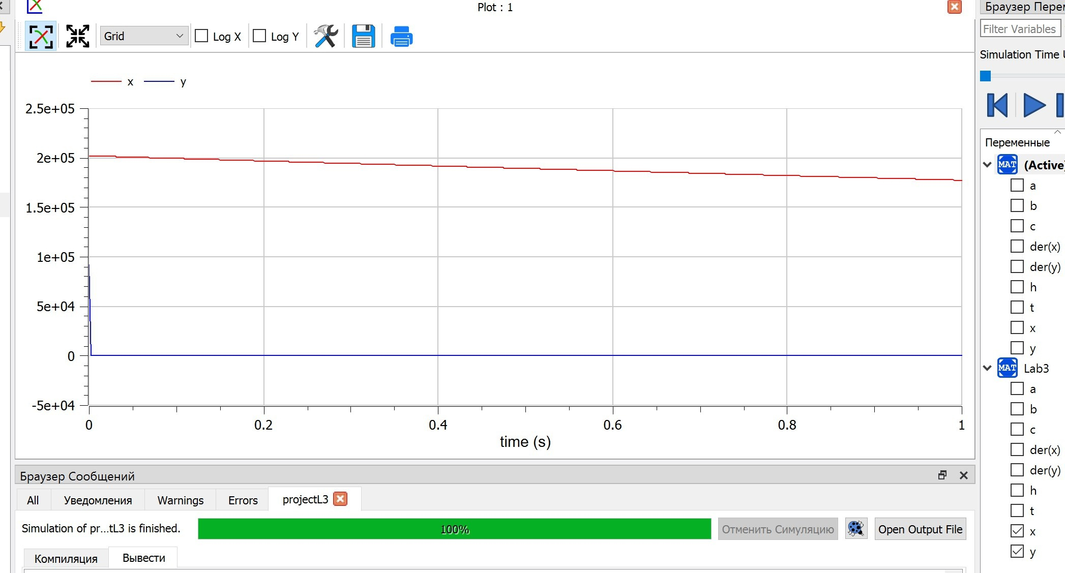

Модель боевых действий между регулярными войсками

Проигрыш страны У.

**Случай 2**

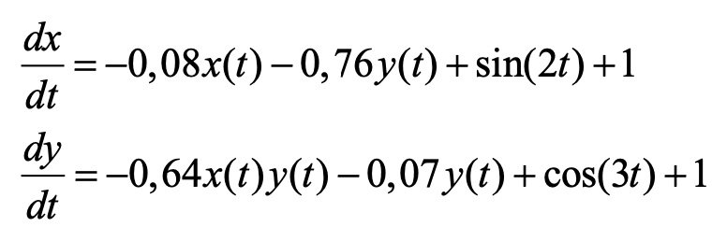

**Код**

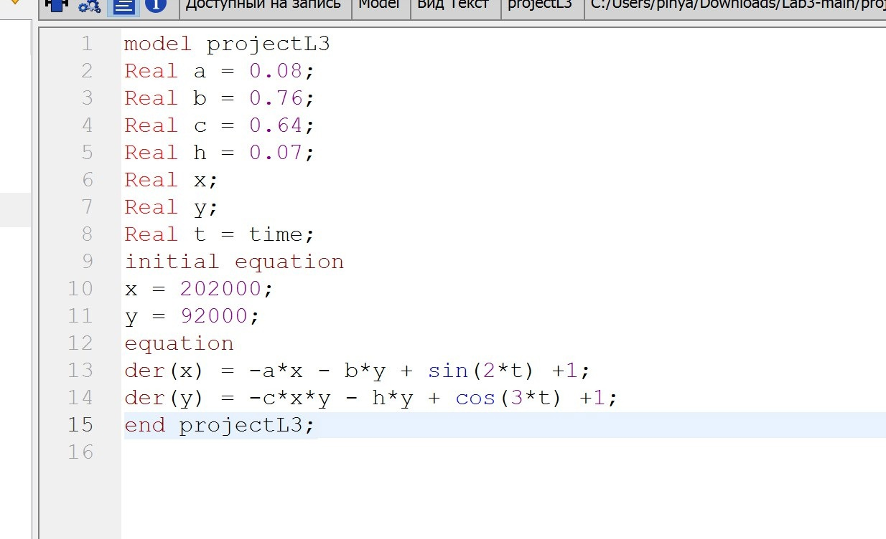

Код построения графика для случая 2

**График**

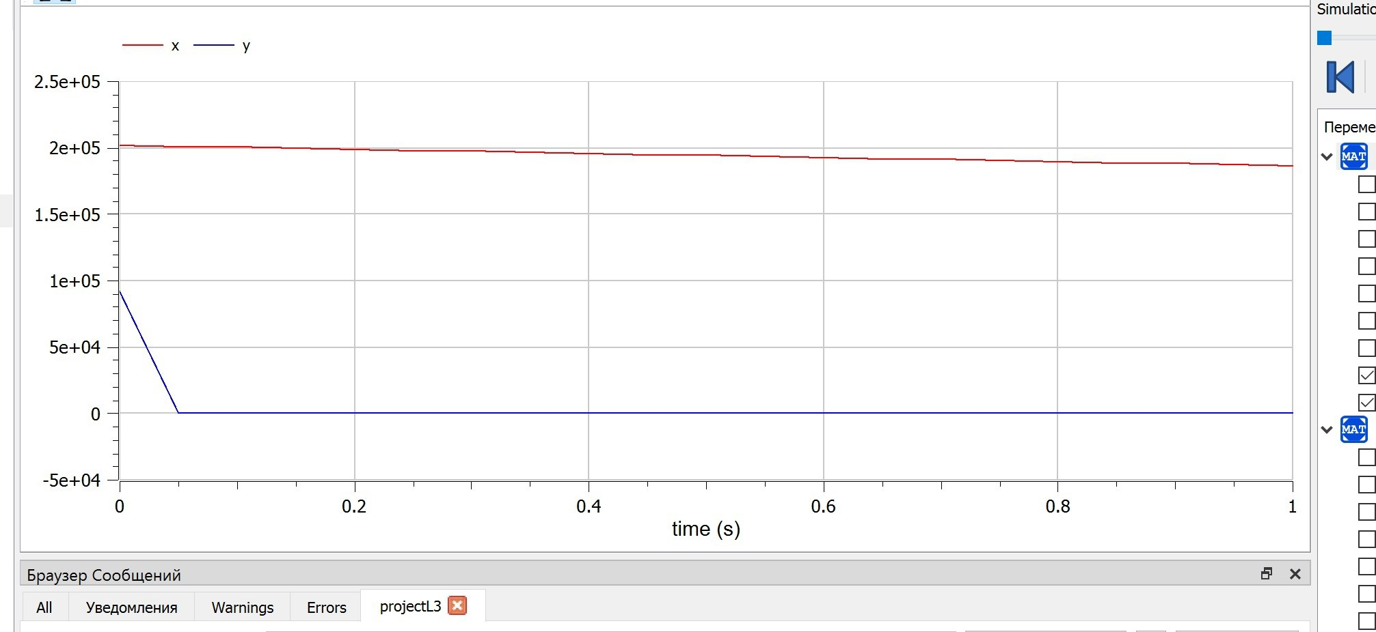

Модель ведение боевых действий с участием регулярных войск и партизанских отрядов

Проигрыш страны У.

**Вывод:** построили графики изменения численности войск армии Х и армии У для следующих случаев:

1. Модель боевых действий между регулярными войсками  
2. Модель ведение боевых действий с участием регулярных войск и партизанских отрядов